SVEUČILIŠTE U ZAGREBU

FAKULTET ORGANIZACIJE I INFORMATIKE

V A R A Ž D I N

**Leon Lukša**

**Luka Ljubičić**

**Matej Kolarić**

SMART FITNESS

PRojekt iz kolegija programsko inženjerstvo

Varaždin, 2018.

SVEUČILIŠTE U ZAGREBU

FAKULTET ORGANIZACIJE I INFORMATIKE

V A R A Ž D I N

Matej Kolarić

Matični broj:44160/15-R

Leon Lukša

Matični broj: 44057/15–R

Luka Ljubičić

Matični broj: 44034/15-R

Studij: Informacijski sustavi

SmartFitness

Projekt iz kolegija programsko inženjerstvo

Mentor:

Doc.dr.sc. Zlatko Stapić

Varaždin, travanj 2018.

**Sadržaj**

1. Uvod 1

2. Projektni plan 2

2.1. Projektni tim 2

2.2. Vremenski plan projekta 3

2.3. Resursi 5

2.4. Korištene tehnologije 5

3. Metodika razvoja softvera 6

4. Troškovi 7

5. Ponuda naručitelju 7

6. Provedba projektnog plana 9

1. Uvod

Problematika kojom ćemo se baviti u ovome projektu nosi naziv 'SmartFitness'. Do ove ideje došli smo sasvim slučajno gledajući kako u današnje vrijeme sve više mladih provodi vrijeme za računalom te razmišljajući kako se osobama koje imaju poteškoće s tjelesnim odgojem može olakšati sama problematika, a opet s druge strane izdvojiti pojedinci koji su izvanredni u određenom području i sve to naravno kroz praćenje samog profesora koji u tom trenutku na svom ekranu vidi statistiku svih svojih učenika. Upravo to je razlog zašto smo odlučili razviti programsku podršku za sve profesore tjelesnoga kako bi lakše pratili razvoj svojih učenika u sportu. Kroz aplikaciju želimo omogućiti praćenje napretka i razvoja učenika i njihovih motoričkih vještina te omogućiti kreiranje, dodavanje, brisanje i ažuriranje učenika i stavki praćenja kroz godine osnovnoškolskog ili srednjoškolskog obrazovanja. Isto tako želimo omogućiti usporedbu statističkih podataka trenutne i na temelju statistike izradit rang listu rekorda škole u pojedinim sportovima. Aplikacija će učenike sa odličnim rezultatima predlagati za školska natjecanja prema sportovima te preporučiti još neka testiranja ili vježbe kojima bi se učenik plasirao na što bolje mjesto na natjecanju. Isto tako aplikacija će učenicima sa slabijim rezultatima predlagati neke vježbe kako bi te rezultate poboljšali te također bili konkurentni za određene discipline te natjecanju iz tog dijela. Osim toga ukoliko učenik iz određenog dijela ima odlične rezultate aplikacija će predlagat učeniku sport kojim bi se mogao početi baviti i profesionalno. U globalu cjelokupna aplikacija omogućuje praćenje pojedinačnog rada učenika te u konačnici poboljšavanje rezultata prijedlogom vježbi koje određuje sam profesor i prati njegov napredak. Korisnici ove aplikacije su profesori tjelesne kulture, dok su u proces uključeni svi učenici.

1. Projektni plan

Kako bi uspješno izvršili dogovoreni projekt nakon provedene analize te u suradnji sa određenim studentima kineziološkog fakulteta razradili smo određene funkcionalnosti koje su bile ključne za kompletnost cijele aplikacije. Kada smo uvidjeli od kojih ključnih funkcionalnosti se sastoji naša aplikacija dogovorili smo se oko podjele zadataka te smo nakon toga krenuli u realizaciju postavljenog cilja. Stoga ključna stvar za realizaciju našeg projekta jest podjela zadataka te određivanje funkcionalnosti koje ćemo predstaviti u sljedećem dijelu.

* 1. Projektni tim

Projektni tim se sastoji od 3 člana koji su:

* Matej Kolarić
* Leon Lukša
* Luka Ljubičić

Svaki od članova imao je određena zaduženja koja su bila podijeljena prema sljedećim funkcionalnostima:

***Prijava u aplikaciju(Matej Kolarić)*** - omogućiti prijavu profesora tjelesnog odgoja putem korisničkog računa i lozinke koju dobije unutar sustava obrazovanja slično AAI korisničkim oznakama.

***Početni zaslon za odabir pojedinih kategorija* (Matej Kolarić)**

* Unos
* Ispis i pretraga
* Statistika
* Natjecanja
* Popis vježbi

***Unos učenika(Leon Lukša)*** - dodavanje, ispis, ažuriranje i brisanje učenika koji sudjeluju u nastavi podijeljenu prema godini na kojoj se trenutno nalaze i razredu kojem pripadaju (eng. CRUD)

***Unos sportova(Leon Lukša)*** - dodavanje, ispis, ažuriranje i brisanje disciplina nad kojima se provodi testiranje studenata koji moraju položiti određene segmente kako bi dobili ocjenu.

***Ispis i pretraga učenika(Leon Lukša)***- ispis svih učenika, sa funkcionalnostima pretrage određenog učenika i prijašnjim i trenutnim rezultatima koje učenik ima.

***Statistika(Luka Ljubičić)*** - određenom studentu možemo upisivati rezultate vježbi te na temelju toga statistički pratiti rezultate koje je učenik postigao i vidjeti je li došlo do napretka. - preporuka sporta na temelju rezultata koje učenik postiže iz određenih segmenata. - preporuka vježbi za bolje postizanje rezultata među učenicima koji ne zadovoljavaju normu.

***Natjecanja(Luka Ljubičić)*** - ispis rang liste rekorda škole u pojedinim sportovima na temelju koje bi se radio prijedlog učenika za određena natjecanja.

***Popis vježbi(Matej Kolarić)***- popis vježbi koje učenici mogu raditi sortirane prema njihovoj svrsi. Na temelju ovog popisa radit će se prijedlog za pojedine učenike kojima manjka određena sposobnost kako bi u konačnici došli do boljih rezultata. Također unutar ovog djela profesor će imat mogućnost dodavanja novih vježbi, brisanja starih vježbi kao i mogućnost ažuriranja već postojećih vježbi.

* 1. Vremenski plan projekta

Kako bi uspjeli prikazati cjelokupni projektni plan koristili smo Gantogram kao grafički prikaz vremena utrošenog za pojedini segment unutar projekta. Za početak projekta uzeli smo datum 17. ožujka 2018. godine te kao konačni dan završetka izrade projekta uzet je datum 9. srpnja 2018. godine. U dijagramu su prikazana trajanja određene aktivnosti te osobe zadužene za tu aktivnosti i njenu izradu. U konačnici rezultat koji smo dobili ovim planiranjem je taj da ukupno trajanje projekta uz slobodne dane iznosi 72 dana, no kada se broje samo radni dani tada brojku koju dobivamo je 61 što je ujedno i ukupno vrijeme potrebno za izradu cijelog projekta.

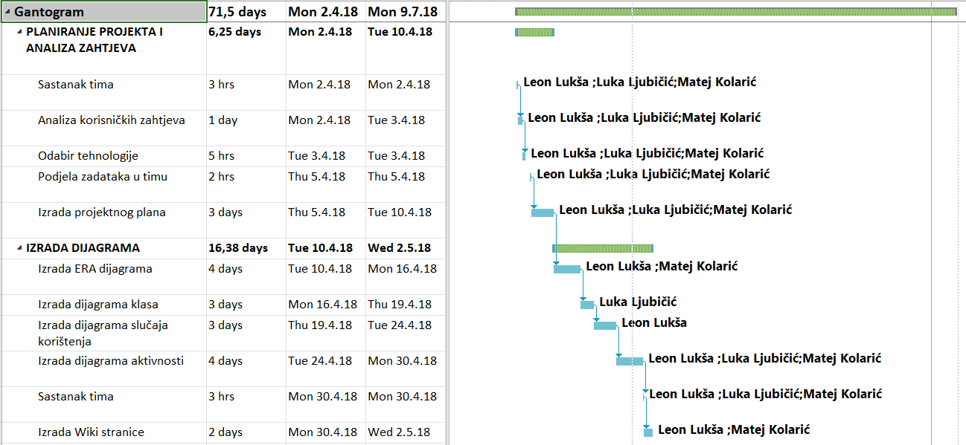

Slika 1: Gantogram 1.dio

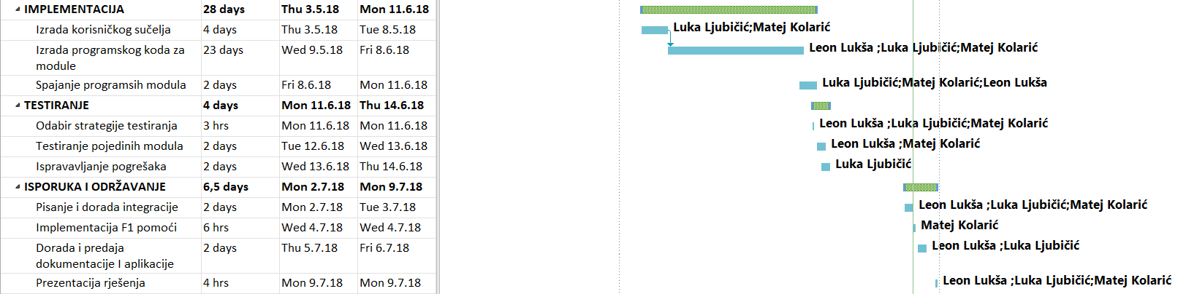

Slika 2: Gantogram 2. dio

* 1. Resursi

Kako bi realizacija projekta bila uspješna potrebni su nam određeni resursi koji u našem slučaju su sačinjeni od nas članova tima te 3 računala odnosno laptopa korištenih za izradu projekta te za bilježenje ideja sa zajedničkih sastanaka. Potrošnja resursa te plan rada vidljiv je u gantogramu kojeg smo prikazali u prethodnom djelu. Unutar gantograma nismo navodili resurse poput računala budući da je svako koristio vlastito računalo te smo kao resurse naveli samo osobe koje su odrađivale određene zadatke.

* 1. Korištene tehnologije

Tehnologije korištene u ovom projektu su:

* Microsoft Visual Studio 2017
* MS SQL Server 2017
* Microsoft SQL Server Management Studio 2017
* Visual Paradigm Commmunity Edition 15.0
* Microsoft Word 2017
* Microsoft Project 2016
* GitHub

Za izradu cjelokupne aplikacije korišten je Visual Studio 2017. putem kojeg su izrađene sve forme i dizajn za samu aplikaciju te funkcionalnosti koje sadrži aplikacija. Samu bazu podataka napravili smo u SQL Server 2017 te povezali sa Visual Studiom 2017. Za izradu svih dijagrama korišten je Visual Paradigm, dok je za izradu gantograma, odnosno vremenskog plana projekta koristili Microsoft Project 2016. Sav naš rad i napredak postavljali smo na GitHub odnosno direktorij na kojem smo mogli preuzimat commitove kolega i nastavljat nesmetano radit na našem projektu bez zastoja.

1. Metodika razvoja softvera

Za izradu projekta odlučili smo se odabrati vodopadnu metodu koja se sastoji od analize i zahtjeva pa sve do održavanja. Napredak se odvija kroz niz faza prelaskom iz jedne faze u drugu, no bitno je napomenuti da svaka faza započinje tek kad prethodna završi. Na kraju svake faze vrši se kontrola odnosno provjerava se jesu li svi zadaci uspješno završeni čime se prati napredak projekta te u slučaju da projekt ne ide u dobrom smjeru postoji mogućnost zaustavljanja sljedeće faze sve dok se ne isprave pogreške u trenutnoj fazi u kojoj se nalazimo.

Prva faza modela sastoji se od analize i zahtjeva projekta gdje se definiraju funkcionalnosti koje želimo vidjeti u aplikaciji, nakon toga dolazimo do dizajna aplikacije gdje se definira arhitektura sustava. Nakon što smo definirali arhitekturu slijedi dio implementacije programskog koda odnosno logike gdje svaki član tima izrađuje funkcionalnosti koje je na početku prihvatio. Pred kraj izrade našeg projekta slijedi testiranje kako bi izbjegli mogućnost javljanja pogrešaka te u slučaju određenih pogrešaka slijedi dio u kojem se vrši ispravak samih pogrešaka. Krajnji korak ovog modela je isporuka i održavanje proizvoda u kojem postoji mogućnost ispravka pogrešaka koje nam prijavi korisnik.

1. Troškovi

Budući da izrada same aplikacije nije jednostavna te za sobom vuče određene troškove, potrebno je prikazati i ukupnu sumu troškova koja proizlazi iz izrade projekta. Ujedno glavni trošak ovog projekta je izrada aplikacije koja u globalu iznosi 39 000,00 HRK. No osim troškova izrade aplikaciju u sam projekt uključeni su i ostali troškovi prikazani u trećoj tablici.

|  |  |  |  |
| --- | --- | --- | --- |
| Naziv | Cijena | Osnovni trošak | Varijanca Troškova |
| SmartFitness | 39 000,00 HRK | 0,00 HRK | 39 000,00 HRK |

|  |  |  |  |
| --- | --- | --- | --- |
| Naziv | Cijena | Osnovni trošak | Varijanca Troškova |
| Matej Kolarić | 12 100,00 HRK | 0,00 HRK | 12 100,00 HRK |
| Leon Lukša | 13 200,00 HRK | 0,00 HRK | 13 200,00 HRK |
| Luka Ljubičić | 13 700,00 HRK | 0,00 HRK | 13 700,00 HRK |

|  |  |  |
| --- | --- | --- |
| Opis | Postotak | Cijena |
| Troškovi izrade aplikacije: |  | 39 000,00 HRK |
| Dodatni troškovi: | 30% | 11 700,00 HRK |
| Troškovi režija: | 10% | 3 900,00 HRK |
|  | UKUPNO: | 54 600,00 HRK |

1. Ponuda naručitelju

Kako bi mogli napraviti ponudu za naručitelja potreban nam je bio troškovnik po kojem smo računali satnicu svakog člana tima i time dobili ujedno i glavni udio u izračunu troškova. Ponuda treba sadržavati okvirnu cijenu i troškove cijelog projekta. U slučaju da naručitelj prihvati ponudu potrebno je predstaviti cijeli projektni plan prema kojem će se izraditi programsko rješenje. Prema konačnom izračunu uz navedene troškove cijena aplikacije uz porez iznosi 54 600,00 HRK .



**INTamry d.o.o.**

Pavlinska 2, 42 000 Varaždin

Email: smart@fitness.com

Tel: +385 42/352/253

Faks: +385 42/352/253

**PONUDA**

SmartFitnes

**Predmet:** Aplikacija za praćenje napretka učenika na tjelesnom odgoju.

Poštovani,

Razvojem aplikacije SmartFitness odlučili smo poboljšat praćenje rada učenika te olakšati svladavanje određenih prepreka koje učenici ne mogu proći ne znajući koje vježbe koristiti i kako se usredotočiti da rade određene vježbe koje će im to olakšati. Smatramo da bi ova aplikacija mogla uvelike smanjiti opterećenje profesora tjelesnog odgoja, a time se usredotočit na poboljšanje motoričkih vještina svih učenika. Kako bi sve to bilo moguće sama aplikacija nudi:

* Popis svih učenika koji pohađaju nastavu
* Popis sportova koji se izvode na nastavi
* Popis vježbi koje učenici mogu raditi za poboljšanje ocjene
* Statistički podaci pojedinog učenika i praćenje napretka uz grafički prikaz
* Popis učenika koji imaju izvanredne rezultate u određenom sportu te mogućnost prijedloga na natjecanja
* Unos novih te ažuriranje i brisanje učenika, vježbi, sportova i natjecanja

Aplikacija je dostupna po cijeni od 54 600,00HRK sa PDV-om, a u cijenu su uključeni troškovi analize poslovnog slučaja, modeliranje, odnosno izrada svih potrebnih dijagrama i baze podataka te sama realizacija i izrada aplikacije te kasnije i održavanje aplikacije.

Ukoliko imate pitanja ili Vas nešto dodatno zanima, slobodno nas kontaktirajte:

e-mail: smart@fitness.com  ili   
telefon: +385 42/352/253

Veselimo se budućoj suradnji!

S poštovanjem,

______________________

Ljubičić Luka, mag.inf

1. Provedba projektnog plana

Kako smo na početku napravili projektni plan prema njemu je i započela izrada projekta početni datum izrade bio je nedugo nakon što je tema bila prihvaćena odnosno 2. travnja 2018. Prema projektnom planu prvi dio zadataka nakon što smo već odredili zadatak je analiza zahtjeva koje smo u suradnji sa kolegama sa Kineziološkog fakulteta u Zagrebu ispitivali za funkcionalnosti te prilagodili se idejama koje su oni imali. Oko tehnologije koju ćemo koristit smo se relativno brzo dogovorili budući da svi članovi tima su imali iskustva s programskom podrškom koju smo i naveli uz iznimku Visual Paradigma kojeg smo od početka svladavali. Nakon toga krenuli smo dogovarati se oko podjele funkcionalnosti odnosno dijelova koje će svaki član zasebno obraditi. Glavni zadatak bio je izrada dijagrama prvenstveno ERA modela kojeg smo dorađivali kako bi u konačnici odgovarao potpuno našem projektu. Nakon izrade dijagrama klasa, aktivnosti i dijagrama slučaja korištenja krenula je priprema za prvu fazu projekta i izrade wiki stranice. Tek nakon prolaska na prvoj fazi projekta krenuli smo na implementaciju projekta 3. svibnja 2018. godine za koju nam je bilo potrebno nešto više od 20 dana. Po završetku implementacije zamišljenog cilja krenule su posljednje faze u kojima je bilo potrebno provest testiranja i provjerit funkcionalnosti kako ne bi bilo grešaka. Sama isporuka predviđena je do 9. srpnja 2018. godine. uz konstantnu nadogradnju aplikacije u ovisnosti o zahtjevima klijenta.